Состоялся круглый стол, посвящённый вопросам коррупции

23 марта в ГБПОУ РД «Колледж народных промыслов и туризма» г. Дербента прошел круглый стол на тему «Концепция антикоррупционного воспитания (формирование антикоррупционного мировоззрения у обучающихся) и методических рекомендаций по антикоррупционному воспитанию и просвещению обучающихся» в рамках проекта «Антикоррупционное просвещение среди молодежи Республики Дагестан».
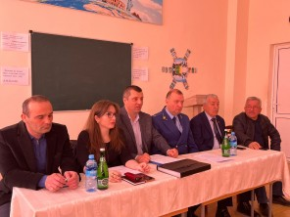
Мероприятие организовано Дагестанской региональной общественной организацией «Общественная Комиссия по борьбе с коррупцией» при поддержке Министерства по национальной политике и делам религий Республики Дагестан. В работе круглого стола приняли участие начальник отдела Администрации г. Дербента Диана Алиева, помощник Главы Дербентского района Низами Наджафов, прокурор Дербентской межрайонной природоохранной прокуратуры, советник юстиции Михаил Лихачев, председатель Общественной палаты Дербентского района Фетулла Фетуллаев, а также преподаватели и студенты колледжа.

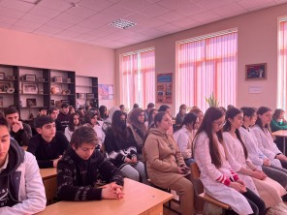
В ходе мероприятия студентам рассказали о причинах и последствиях коррупции, влекущих за собой правовую и моральную ответственность, и привели в пример общественных деятелей, занимающихся антикоррупционной и благотворительной деятельностью. Гости поделились опытом организации общественного контроля на местах.

Завершая мероприятие, ребятам сообщили о решении придерживаться активной гражданской позиции и вести законопослушный образ жизни.

Всем участникам мероприятия организаторы раздали тематические брошюрки и памятки «Как бороться с коррупцией».

